**CSS**

* Serveix per poder definir l’estil d’una página html.
* Ajuda a separar l’estil del propi contingut de la página.
* L’estil creat es pot aplicar a totes les etiquetes que estiguin dintre dintre de la primera.
* **A on es posarà el format CSS?**
  + **Inline:** A cada etiqueta de la web.

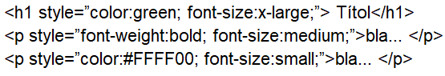

* + **Pàgina:** Dins de la capçalera de la web.

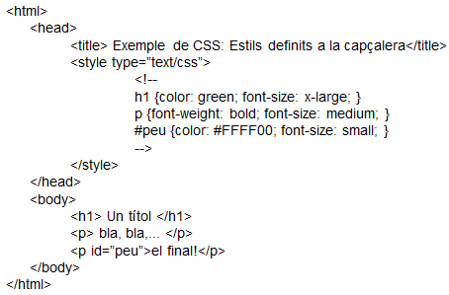

* + **Fitxer Independent (recomanat):**

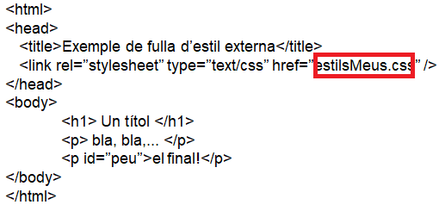

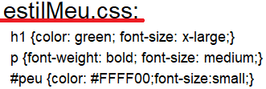

**COLOR: -** Color: Color de la lletra.

* Background-color: Color de fons.
* Nom de colors: (N’hi han molts més….)

|  |  |  |  |
| --- | --- | --- | --- |
| Aqua | Gray | Navy | Silver |
| Black | Green | Olive | Teal |
| Blue | Lime | Purple | White |
| fuchsia | maroon | red | yellow |

* RGB en Hexadecimal: Per ex. #FFFF00

**TIPUS DE LLETRA:**

* **Font-family:** serif, sans-serif,cursive, fantasy, monospace….
* **Font-style:** normal, italic….
* **Font-size:** xx-small, x-small, small, médium, large, x-large, xx-large, larger, smaller
* **Font-weight:** normal, bold, bolder, lighter

**TAMANY I POSICIÓ:**

* **Width:** 100px, 50%,….
* **Height:….**
* **Left:** 200px;
* **Top: ….**

**SELECTORS:**

* **Etiquetes:** Es defineix l’estil d’un tipus d’etiqueta. Totes les etiquetes, inferiors a aquesta, tindran el mateix estil.

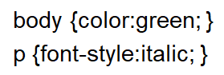

* **Class:** ….a totes les etiquetes que siguin de la classe.

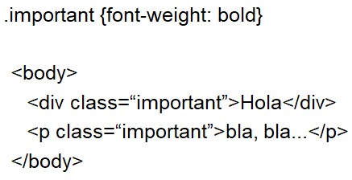

* **Id:** Definim l’estil de l’etiqueta que tingui un nom identificador.

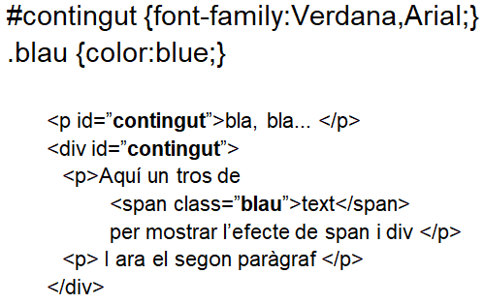

**EXEMPLE CSS INTERN:**

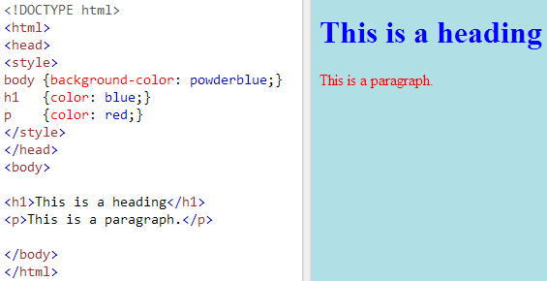

**EXEMPLE CSS EXTERN:**

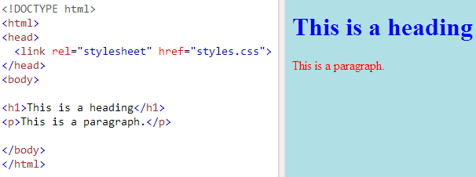

**CODI DEL “styles.css”:**

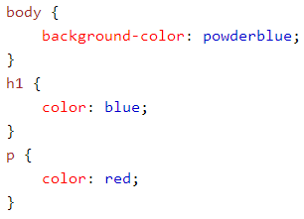

**FONTS CSS:**

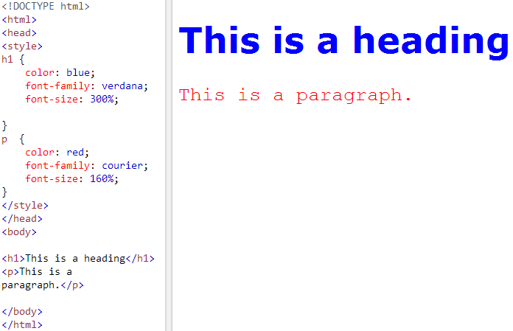

**BORDES CSS:**

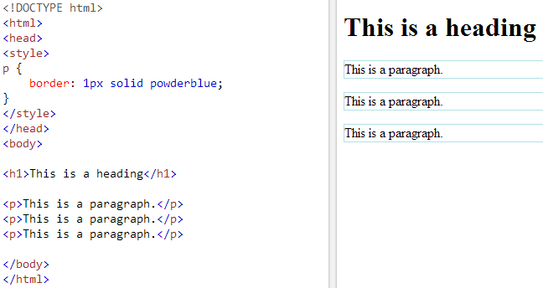

**SEPARACIÓ DELS BORDES AMB EL TEXT DE LA CASELLA (“padding”):**

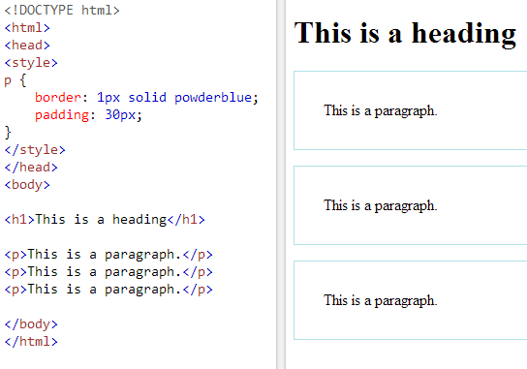

**MARGE DE SEPARACIÓ DEL BORDE AMB LA RESTA(“margin”):**

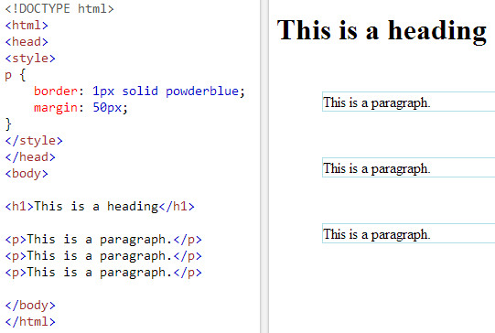

**L’ATRIBUT “id”:** Defineix un específic estil per a un element especial de la web.

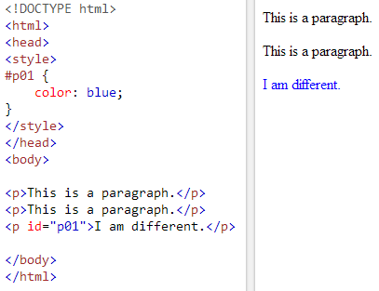

**CLASSE ATRIBUT:** Defineix un específic estil per a un conjunt d’elements especials de la web.

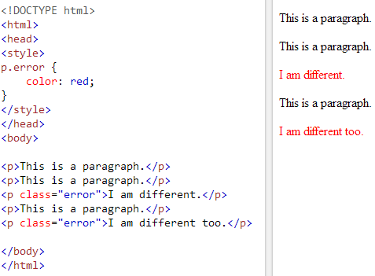

**REFERÈNCIES EXTERNES:**

**1.- Enllaç sobre un estil que es troba dins de la mateixa carpeta(principal) de la web:**

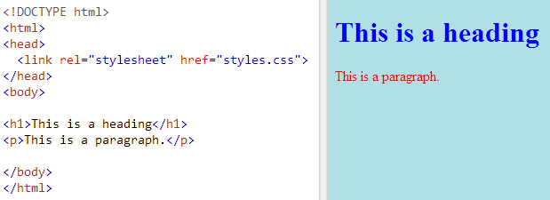

**2.-Enllaç des d’una altra ubicació:**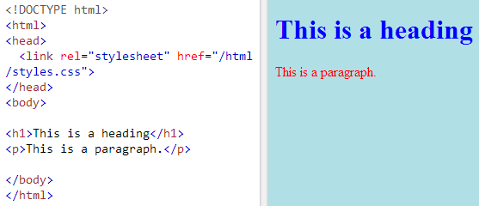

**3.- Enllaç des d’una adreça internet:**

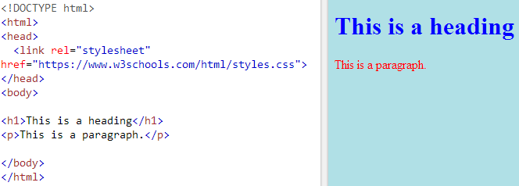

**EXERCICI:**

Agafa l’últim exercici d’HTML, i aplica estils CSS a la web per aconseguir que s’assembli el màxim possible a:

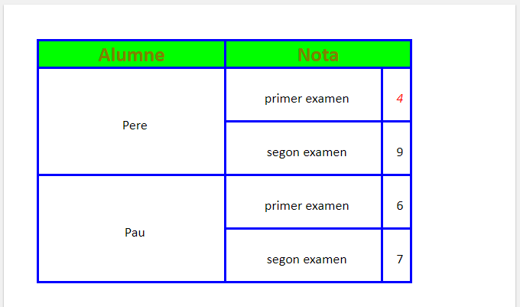

* Canviar els colors.
* Canviar el tipus de lletra, la mida i l’estil.
* Canviar les mides, marges i dimensions.
* Afegeix els estils necessaris per utilitzar els diferents tipus d’estils:
  + Inline
  + Etiqueta
  + Class
  + Id